РОССИЙСКИЙ УНИВЕРСИТЕТ ДРУЖБЫ НАРОДОВ

**Факультет физико-математических и естественных наук**

**Кафедра прикладной информатики и теории вероятностей**

ОТЧЕТ

по лабораторной работе №10

**«Текстовой редактор emacs»**

дисциплина: Операционные системы

Студентка:

Бочкарева Елена Дмитриевна

Студенческий билет номер №: 1032207514

Группа:

НПМбв-01-19

**МОСКВА**

2023

Оглавление

Цель работы: 4

7.3. Последовательность выполнения работы: 4

Запускаем операционную систему (рис.1). 5

Вхожу от имени пользователя edbochkareva. Ввожу пароль (рис.2). 6

7.3.1. Основные команды emacs. 6

7.3.1.1. Открыть emacs (рис.3,4,5). 6

7.3.1.1.Установила редактор Emacs на CentOS 7 (рис.6). 9

7.3.1.2. Создать файл lab10.sh с помощью комбинации C-x C-f (рис.7) 10

7.3.1.2.Создать файл lab07.sh с помощью комбинации (рис.10) 12

Создать файл lab07.sh с помощью комбинации (рис.11) 13

7.3.1.3. Наберите текст (рис.12) 15

7.3.1.4. Сохранить файл с помощью комбинации C-x C-s (рис.13) 16

7.3.1.5. Проделать с текстом стандартные процедуры редактирования, каждое действие должно осуществляться комбинацией клавиш. 16

7.3.1.5.1. Вырезать одной командой целую строку (С-k) (рис.14) 17

7.3.1.5.2. Вставить эту строку в конец файла (C-y) (рис.15) 17

7.3.1.5.3. Выделить область текста (C-space) (рис.16) 17

7.3.1.5.4. Скопировать область в буфер обмена (M-w) (рис.17) 18

7.3.1.5.5. Вставить область в конец файла (рис.18) 18

7.3.1.5.6. Вновь выделить эту область и на этот раз вырезать её (C-w) (рис.19) 18

7.3.1.5.7. Отмените последнее действие (C-/) (рис.21) 19

7.3.1.6. Научитесь использовать команды по перемещению курсора. 20

7.3.1.6.1. Переместите курсор в начало строки (C-a) (рис.22) 20

7.3.1.6.2. Переместите курсор в конец строки (C-e) (рис.23) 20

7.3.1.6.3. Переместите курсор в начало буфера (M-<) (рис.24) 21

7.3.1.6.4. Переместите курсор в конец буфера (M->) (рис.25) 22

7.3.1.7.1. Вывести список активных буферов на экран (C-x C-b) (рис.26) 23

7.3.1.7.2. Переместитесь во вновь открытое окно (C-x) o со списком открытых буферов и переключитесь на другой буфер (рис.27) 24

7.3.1.7.3. Закройте это окно (C-x 0) (рис.28) 24

7.3.1.7.4. Теперь вновь переключайтесь между буферами, но уже без вывода их списка на экран (C-x b) (рис.29) 25

7.3.1.8. Управление окнами. 25

7.3.1.8.1. Поделите фрейм на 4 части: разделите фрейм на два окна по вертикали (C-x 3) (рис.30) 25

7.3.1.9. Режим поиска 31

7.3.1.9.1. Переключитесь в режим поиска (C-s) и найдите несколько слов, присутствующих в тексте (рис.36) 31

7.3.1.9.2. Переключайтесь между результатами поиска, нажимая C-s (рис.37) 32

7.3.1.9.3. Выйдите из режима поиска, нажав C-g (рис.38) 33

7.3.1.9.4. Перейдите в режим поиска и замены (M-%), введите текст, который следует найти и заменить, нажмите Enter, затем введите текст для замены. После того как будут подсвечены результаты поиска, нажмите ! для подтверждения замены (рис.39,40,41) 33

7.3.1.9.5. Испробуйте другой режим поиска, нажав M-s o. Объясните, чем он отличается от обычного режима? (рис.42,43) 35

7.3.1.9.5. Испробуйте другой режим поиска, нажав M-s o. Объясните, чем он отличается от обычного режима? (рис.44,45) 35

7.4.Ответы на контрольные вопросы: 37

7.4.1. Кратко охарактеризуйте редактор emacs. 37

7.4.2. Какие особенности данного редактора могут сделать его сложным для освоения новичком? 37

7.4.3. Своими словами опишите, что такое буфер и окно в терминологии emacs’а. 37

7.4.4. Можно ли открыть больше 10 буферов в одном окне? 38

7.4.5. Какие буферы создаются по умолчанию при запуске emacs? 38

7.4.6. Какие клавиши вы нажмѐте, чтобы ввести следующую комбинацию C-c | и C-c C-|? 38

7.4.7. Как поделить текущее окно на две части? 38

7.4.8. В каком файле хранятся настройки редактора emacs? 38

7.4.9. Какую функцию выполняет клавиша <- и можно ли еѐ переназначить? 39

7.4.10. Какой редактор вам показался удобнее в работе vi или emacs? 39

Выводы, согласованные с целью работы: 39

# Цель работы:

#### Познакомиться с операционной системой Linux. Получить практические навыки работы с редактором Emacs.

# 7.3. Последовательность выполнения работы:

7.3.1. Ознакомиться с теоретическим материалом.

Ознакомилась с теоретическим материалом в пунктах лаболаторной работы 7.2.

* + 1. Ознакомиться с редактором emacs.

Ознакомилась с редактором emacs.

* + 1. Выполнить упражнения «Основные команды emacs».

Упражнения выполнила.

* + 1. Ответить на контрольные вопросы.

Ответила на 10 контрольных вопросов в пункте 7.4.

## Запускаем операционную систему (рис.1).

Рис.1: Рисунок 1

## Вхожу от имени пользователя edbochkareva. Ввожу пароль (рис.2).

Рис.2: Рисунок 2

# Основные команды emacs.

## Открыть emacs (рис.3,4,5).

Устанавливаю Emacs через репозиторий EPEL. Текстовый редактор Emacs доступен в официальном репозитории EPEL:

Рис.3: Рисунок 3

Рис.4: Рисунок 4

Рис.5: Рисунок 5

## 7.3.1.1.Установила редактор Emacs на CentOS 7 (рис.6).

Рис.6: Рисунок 6

## **Создать файл lab10.sh с помощью комбинации C-x C-f (рис.7)**

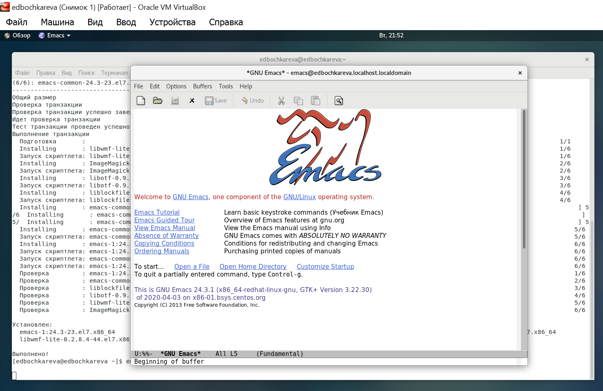

Рис.7: Рисунок 7

#### 7.3.1.2.1. **Создать файл lab10.sh с помощью комбинации C-x C-f (рис.8)**

Рис.8: Рисунок 8

#### 7.3.1.2.2. Запустила emacs. Основное меню (рис.9)

Рис.9: Рисунок 9

## 7.3.1.2.Создать файл lab07.sh с помощью комбинации (рис.10)

Ctrl-x Ctrl-f

Нажимаю клавиши ctr -x ctrl -f, создаю файл lab09. Открываю файл.

Рис.10: Рисунок 10

### Создать файл lab07.sh с помощью комбинации (рис.11)

Ctrl-x Ctrl-f

Рис.11: Рисунок 11

## Наберите текст (рис.12)

Рис.12: Рисунок 12

## Сохранить файл с помощью комбинации C-x C-s (рис.13)

Рис.13: Рисунок 13

## Проделать с текстом стандартные процедуры редактирования, каждое действие должно осуществляться комбинацией клавиш.

### Вырезать одной командой целую строку (С-k) (рис.14)

Рис.14: Рисунок 14

### Вставить эту строку в конец файла (C-y) (рис.15)

Рис.15: Рисунок 15

### Выделить область текста (C-space) (рис.16)

Клавиша «Пробел» (англ. Space) является одной из ключевых на клавиатуре пишущей машинки или компьютера. Имеет вид горизонтальной полосы в самом нижнем ряду.

Рис.16: Рисунок 16

### Скопировать область в буфер обмена (M-w) (рис.17)

Рис.17: Рисунок 17

### Вставить область в конец файла (рис.18)

Рис.18: Рисунок 18

### Вновь выделить эту область и на этот раз вырезать её (C-w) (рис.19)

Рис.19: Рисунок 19

Рис.20: Рисунок 20

### Отмените последнее действие (C-/) (рис.21)

Рис.21: Рисунок 21

## Научитесь использовать команды по перемещению курсора.

### Переместите курсор в начало строки (C-a) (рис.22)

Рис.22: Рисунок 22

### Переместите курсор в конец строки (C-e) (рис.23)

Рис.23: Рисунок 23

### Переместите курсор в начало буфера (M-<) (рис.24)

Рис.24: Рисунок 24

### Переместите курсор в конец буфера (M->) (рис.25)

Рис.25: Рисунок 25

* + - 1. **Управление буферами.**

### Вывести список активных буферов на экран (C-x C-b) (рис.26)

Рис.26: Рисунок 26

### Переместитесь во вновь открытое окно (C-x) o со списком открытых буферов и переключитесь на другой буфер (рис.27)

Рис.27: Рисунок 27

### Закройте это окно (C-x 0) (рис.28)

Рис.28: Рисунок 28

### Теперь вновь переключайтесь между буферами, но уже без вывода их списка на экран (C-x b) (рис.29)

Рис.29: Рисунок 29

## Управление окнами.

### Поделите фрейм на 4 части: разделите фрейм на два окна по вертикали (C-x 3) (рис.30)

Рис.30: Рисунок 30

#### 7.3.1.8.1.1. Поделила каждое из этих окон на две части по горизонтали (C-x 2) (рис.31)

Рис.31: Рисунок 31

#### 7.3.1.8.1.1.2. Поделила каждое из этих окон на четыре части по горизонтали (рис.32)

Рис.32: Рисунок 32

#### 7.3.1.8.1.1.3. Поделила каждое из этих окон на две части по горизонтали (рис.33)

Рис.33: Рисунок 33

#### В каждом из четырёх созданных окон откройте новый буфер (файл) и вве дите несколько строк текста (рис.34)

Ввожу текст: NEW FILE NEW TEXT

Рис.34: Рисунок 34

#### В каждом из четырёх созданных окон откройте новый буфер (файл) и вве дите несколько строк текста (рис.35)

Рис.35: Рисунок 35

## Режим поиска

### Переключитесь в режим поиска (C-s) и найдите несколько слов, присутствующих в тексте (рис.36)

Рис.36: Рисунок 36

### Переключайтесь между результатами поиска, нажимая C-s (рис.37)

Рис.37: Рисунок 37

Наращиваемый **поиск** начинается, как только вы набрали первый знак строки **поиска**. По мере того, как вы набираете строку **поиска**, **Emacs** показывает вам, где эта строка (в том виде, в каком вы ее уже набрали) может быть **найдена**.

### Выйдите из режима поиска, нажав C-g (рис.38)

Рис.38: Рисунок 38

### Перейдите в режим поиска и замены (M-%), введите текст, который следует найти и заменить, нажмите Enter, затем введите текст для замены. После того как будут подсвечены результаты поиска, нажмите ! для подтверждения замены (рис.39,40,41)

Рис.39: Рисунок 39

Рис.40: Рисунок 40

Рис.41: Рисунок 41

### Испробуйте другой режим поиска, нажав M-s o. Объясните, чем он отличается от обычного режима? (рис.42,43)

Рис.42: Рисунок 42

### Испробуйте другой режим поиска, нажав M-s o. Объясните, чем он отличается от обычного режима? (рис.44,45)

Рис.43: Рисунок 43

Рассмотрим другой режим поиска, нажав M-s o. Этот режим выполняет поиск не по строке, а по регулярному выражению (рисунок 44,45)

Рис.44: Рисунок 44

Рис.45: Рисунок 45

# 7.4.Ответы на контрольные вопросы:

## 7.4.1. Кратко охарактеризуйте редактор emacs.

**ОТВЕТ:** **Emacs** - это текстовый редактор, который используется в UNIX-подобных 16 операционных системах. Все команды могут выполняться с помощью определенных комбинаций клавиш. **Emacs – достаточно развитый текстовый редактор.** Он предоставляет средства, которые дают “нечто большее, чем простая вставка или удаление”, а именно: Просмотр и редактирование 2-х или более файлов (с возможностью перемещения текста между файлами). **Emacs** (*И́макс,* *Ема́кс*, также *Е́макс*)  — семейство многофункциональных расширяемых [текстовых редакторов](https://ru.wikipedia.org/wiki/%D0%A2%D0%B5%D0%BA%D1%81%D1%82%D0%BE%D0%B2%D1%8B%D0%B9_%D1%80%D0%B5%D0%B4%D0%B0%D0%BA%D1%82%D0%BE%D1%80). Оригинальный EMACS был написан в 1976 году [Ричардом Столлманом](https://ru.wikipedia.org/wiki/%D0%A1%D1%82%D0%BE%D0%BB%D0%BB%D0%BC%D0%B0%D0%BD,_%D0%A0%D0%B8%D1%87%D0%B0%D1%80%D0%B4_%D0%9C%D1%8D%D1%82%D1%82%D1%8C%D1%8E) и [Гаем Стилом](https://ru.wikipedia.org/w/index.php?title=%D0%A1%D1%82%D0%B8%D0%BB,_%D0%93%D0%B0%D0%B9_%D0%9B%D1%8C%D1%8E%D0%B8%D1%81&action=edit&redlink=1)[[en]](https://en.wikipedia.org/wiki/Guy_L._Steele,_Jr.) (англ.) как набор макросов для редактирования ([англ.](https://ru.wikipedia.org/wiki/%D0%90%D0%BD%D0%B3%D0%BB%D0%B8%D0%B9%D1%81%D0%BA%D0%B8%D0%B9_%D1%8F%D0%B7%D1%8B%D0%BA) Editor MACroS) для редактора [TECO](https://ru.wikipedia.org/wiki/Text_Editor_and_Corrector).. **Существует две основных разновидности emacs — GNU Emacs и XEmacs**. **GNU Emacs** — это развитие оригинальной версии emacs, написанной Столманом, а **XEmacs**— это версия с некоторыми добавлениями к интерфейсу и языку Emacs Lisp. О причинах, по которым образовалось две версии, можно прочесть по этому [адресу](http://www.jwz.org/doc/lemacs.html). В большинстве случаев их поведение похоже друг на друга, но есть и некоторые отличия. Поэтому некоторые пакеты расширений могут работать только с конкретной версией emacs.

## 7.4.2. Какие особенности данного редактора могут сделать его сложным для освоения новичком?

**ОТВЕТ:** В редакторе многие операции выполняются с помощью клавиатуры посредством ввода определенных сочетаний клавиш, а не с помощью графического меню. Пользователю может быть сложно быстро запомнить нужные сочетания, и где они применяются.

## **7.4.3. Своими словами опишите, что такое буфер и окно в терминологии emacs’а**.

**ОТВЕТ: Буфер -** это копия файла, которая в данный момент находится в памяти, также может содержать результаты команд и другие данные. Окно - область для отображения буфера.

## 7.4.4. Можно ли открыть больше 10 буферов в одном окне?

**ОТВЕТ:** Можно.

## 7.4.5. Какие буферы создаются по умолчанию при запуске emacs?

**ОТВЕТ:** При запуске создаются буферы GNU Emacs, scratch, messages.

**Буфер** — это основная единица редактирования; один буфер соответствует одному куску редактируемого текста. Можно иметь несколько буферов, но в каждый конкретный момент редактируем только один “выбранный” буфер, хотя когда используем несколько окон, то видимыми могут быть несколько буферов.

## 7.4.6. Какие клавиши вы нажмѐте, чтобы ввести следующую комбинацию C-c | и C-c C-|?

**ОТВЕТ:** Первая комбинация: вместе нажать Ctrl+c, отпустить, нажать Shift+. Вторая комбинация: вместе нажать Ctrl+c, отпустить, вместе нажать Ctrl+Shift+.

## 7.4.7. Как поделить текущее окно на две части?

**ОТВЕТ:** Поделить окно на две части можно введя команду C-x 3.

## 7.4.8. В каком файле хранятся настройки редактора emacs?

**ОТВЕТ:** Настройки хранятся в файле .emacs 17

## 7.4.9. Какую функцию выполняет клавиша <- и можно ли еѐ переназначить?

**ОТВЕТ:** Одно нажатие - удаление одного символа слева от курсора. Клавишу можно переназначить.

## 7.4.10. Какой редактор вам показался удобнее в работе vi или emacs?

**ОТВЕТ:** Мне больше понравился редактор emacs. В vi показалось неудобным постоянно переключаться из режима ввода текста в командный режим, особенно когда необходимо перемещаться по тексту для внесения правок. В vi нет подсветки синтаксиса.

# Выводы, согласованные с целью работы:

Я познакомилась с операционной системой Linux, получила практические навыки работы с редактором Emacs.